**ალი რაჰიმი**

**სასწავლო დანიშნულების SCADA სტენდის პროექტირება**

წარმოდგენილია ბაკალავრის აკადემიური ხარისხის მოსაპოვებლად

საბაკალავრო პროგრამა "კომპიუტერული ინჟინერია"

შიფრი 108134

საქართველოს ტექნიკური უნივერსიტეტი, თბილისი, 0160, საქართველო

2025 წ.

ინფორმატიკისა და მართვის სისტემების ფაკულტეტი

კომპიუტერული ინჟინერიის დეპარტამენტი

სტუდენტი: ალი რაჰიმი

ხელმძღვანელი: გოჩა ზედგინიძე

თარიღი: ______________

_____________________

ხელმოწერა

_____________________

ხელმოწერა

რეზიუმე

შინაარსი

შესავალი 5

ლიტერატურის მიმოხილვა 6

SCADA სისტემები 6

PLC - პროგრამირებადი ლოგიკური კონტროლერი 8

HMI - ადამიანი-მანქანის ინტერფეისი 8

კიბისებრი ლოგიკა 8

SCADA სისტემები მეოთხე ინდუსტრიულ რევოლუციაში 9

SCADA სისტემების სწავლება 12

ვირტუალური გარემო 13

ამოცანის დასმა 15

პროექტირების შედეგები და მათი განსჯა 16

დასკვნა 24

გამოყენებული ლიტერატურა 25

დანართი 27

# შესავალი

თანამედროვე ინდუსტრიაში ავტომატიზაციის როლი ყოველდღიურად იზრდება, რის გამოც საჭიროა მომზადება კვალიფიციური სპეციალისტებისა, რომლებიც დაეუფლებიან როგორც თეორიულ, ასევე პრაქტიკულ ცოდნას; ამისთვის საჭიროა შესაბამისი ტექნოლოგიების შესწავლა და შემუშავება ისე, რომ სტუდენტებისთვის სწავლის პროცესი იყოს მაქსიმალურად საინტერესო, გასაგები და გამარტივებული. SCADA სისტემა წარმოადგენს პროცესების მართვისა და მონიტორინგის ერთ-ერთ ყველაზე ეფექტურ საშუალებას, რომელიც ძირითადად გამოიყენება მნიშვნელოვან სამრეწველო სფეროებში. მათი შესწავლა არამხოლოდ გვაძლევს საშუალებას შევქმნათ რთული პროცესების მონიტორინგისა და მართვის განაწილებული სისტემები, არამედ გვეხმარება არსებული სისტემების მოდერნიზაციასა და ავტომატიზაციაში.

ამ პროექტის მიზანია SCADA სისტემის სასწავლო დანიშნულების სტენდის შემუშავება პროგრამირებადი ლოგიკური კონტროლერის (PLC), ადამიან-მანქანური ინტერფეისისა (HMI) და შესაბამისი პროგრამული უზრუნველყოფების საშუალებით ისე, რომ იგი საგანმანათლებლო დაწესებულებებმა გამოიყენონ SCADA სისტემების სწავლების პროცესში. პროექტი წარმოადგენს ჩამოთვლილ საკითხებზე კვლევას, მოწყობილობების შერჩევასა და დაკავშირებას, კონტროლერის დაპროგრამებას, ლაბორატორიული სამუშაოების შემუშავებასა და მიღებული შედეგების ტესტირებასა და განსჯას.

# ლიტერატურის მიმოხილვა

ამ თავში განვიხილავთ SCADA სისტემების ზოგად ცნებებს და მათ მნიშვნელობას თანამედროვე მსოფლიოში, ვიკვლევთ მათი შესწავლის მეთოდებს საგანმანათლებლო ორგანიზაციებში და არსებულ გამოწვევებს სწავლების პროცესში და შემდეგ გავიაზრებთ თუ რა არის საჭირო SCADA სისტემების ეფექტური სწავლებისთვის.

## SCADA სისტემები

SCADA - დისპეტჩერული მართვისა და მონიტორინგის სისტემა (Supervisory Control And Data Acquisition) არის მართვის სისტემების ერთ-ერთი ცნობილი ტიპი, რომელიც ძალიან ხშირადაა გამოყენებული სხვადასხვა სამრეწველო სფეროში მონაცემთა მონიტორინგისა და პროცესების მართვის მიზნით.

SCADA სისტემებს აქვთ 50 წლიანი ისტორია, რომელიც შედგება 4 ეტაპისგან:

1. საფუძვლის დამყარება (1910-1960): SCADA სისტემებს საფუძველი დაუდო დისპეტჩერული მართვის სისტემების შექმნამ და საკონტროლო კაბელების გამოყენებამ მე-20 საუკუნის პირველ ნახევარში, მაშინ, როდესაც ადამიანებს არ ჰქონდათ საშუალება შორი მანძილიდან მართონ მოწყობილობები და საჭირო იყო ამ მოწყობილობებთან მისვლა და მათი ფიზიკურად ჩართვა ან გამორთვა.
2. დაბადება (1960-1990): SCADA როგორც დისპეტჩერული მართვისა და მონიტორინგის სისტემა ჩამოყალიბდა მე-20 საუკუნის 60-იან წლებში, როდესაც პოპულარული გახდა კომპიუტერების გამოყენება რეალურ დროში პროცესების მონიტორინგისა და მართვის მიზნით. ზუსტად ამ დროს შეიქმნა მისი ძირითადი სტრუქტურა.
3. დიგიტალიზაცია (1990-2010): SCADA სისტემების განვითარების მესამე ეტაპი უკავშირდება ქსელური ტექნოლოგიების, სამაგიდო კომპიუტერებისა და რეალური დროის რეჟიმის მონაცემთა ბაზების შემუშავებას, რაც მიმდინარეობდა 1990-იან წლებსა და 21-ე საუკუნის დასაწყისში. ამ დროს უკვე ფართოდ იყო გამოყენებული SCADA სისტემები ინდუსტრიის უმეტეს დარგში, თუმცა ჩამოთვლილი ტექნოლოგიების განვითარებით SCADA სისტემების გამოყენების სფეროები და მეთოდები ძალიან გაფართოვდა, განსაკუთრებით ქსელური ტექნოლოგიის შემუშავებამ შექმნა სისტემებს შორის ურთიერთკავშირის საშუალებას.
4. მოდერნიზაცია (2010-დღეს): ინტერნეტიზაციამ და ავტომატიზაციამ შეცვალა ინდუსტრიის მოთხოვნილობები, რის საფუძველზეც საჭირო გახდა დისპეტჩერული მართვისა და მონიტორინგის სისტემების მოდერნიზაცია და ახალ ტექნოლოგიებთან შერწყმა. შემდეგ ქვეთავში წარმოდგენილია ამ მოდერნიზაციასთან დაკავშირებული საკითხები და მათი შესწავლის საჭიროება თანამედროვე ინდუსტრიაში.

SCADA სისტემები შედგება სამი ძირითადი კომპონენტისგან: დაშორებული ტერმინალი (RTU), მთავარი ტერმინალი (MTU) და საკომუნიკაციო სისტემა. მათი პროცესის მართვა შესაძლებელია ორი მეთოდით:

* ავტომატიზებული, სადაც პროცესების მართვა ხდება ავტომატურად კომპიუტერის მიერ დაწერილი პროგრამის შესაბამისად.
* ოპერატორის მიერ, როდესაც პროცესი იმართება ადამიანის მიერ ადამიან-მანქანური ინტერფეისის საშუალებით.

სისტემა მუშაობს ციკლში შემდეგი პრინციპით:

1. ის იღებს მონაცემებს სენსორებისგან.
2. მიღებული მონაცემები მიეწოდება პროგრამირებად ლოგიკურ კონტროლერს (PLC) ან სხვა ტიპის დაშორებულ ტერმინალს (RTU).
3. კონტროლერი დაამუშავებს მონაცემებს.
4. დამუშავებული მონაცემები გამოჩნდება სამომხმარებლო ინტერფეისზე (HMI).
5. ოპერატორმა ან ავტომატიზირებულმა პროგრამამ გააანალიზებს მონაცემებს და მიიღებს შესაბამის გადაწყვეტილებას ამა თუ იმ პროცესის მართვის შესახებ.
6. მართვის ბრძანება ეგზავნება დაშორებულ ტერმინალს
7. მართვის ბრძანების მიხედვით შეიცვლება შესაბამისი მოწყობილობის მდგომარეობა

## SCADA სისტემები მეოთხე ინდუსტრიულ რევოლუციაში

დღესდღეობით ინდუსტრია ახალ საფეხურზე გადადის; მეოთხე ინდუსტრიული რევოლუცია (Industry 4.0) განისაზღვრება ისეთი მოწინავე ტექნოლოგიების დანერგვით, როგორიცაა ინდუსტრიული ნივთების ინტერნეტი (IIoT), ღრუბლოვანი გამოთვლები და ხელოვნური ინტელექტი. ტრადიციული SCADA სისტემები, რომელიც წარსულში წარმოადგენდა მესამე ინდუსტრიული რევოლუციის საყრდენს, დღეს საჭიროებს მოდერნიზებას, რათა გაუმკლავდეს ციფრულ ეპოქაში გაზრდილ მოთხოვნილებებს.

ინდუსტრიული ნივთების ინტერნეტი (IIoT) არის ინდუსტრიული მოწყობილობებისა და სისტემების ურთიერთკავშირი ინტერნეტისა ან ლოკალური ქსელების საშუალებით ინფორმაციის შეგროვების, მონიტორინგის, ანალიზისა და ავტომატიზაციის მიზნით. იგი გამოირჩევა მაღალი მასშტაბურობით, დისტანციული მონიტორინგისა და მართვის შესაძლებლობით, ინფორმაციის მაღალი დონის ანალიტიკისა და სხვადასხვა მოწყობილობების ურთიერთშეთავსებადობით და საფუძველს უდევს ახალ ინდუსტრიულ რევოლუციას. ხშირად არის იმაზე საუბარი, თუ როგორ ჩაენაცვლება IoT ტრადიციულ SCADA სისტემებს, თუმცა მიუხედავად ჩამოთვლილი უპირატესობებისა, ნივთების ინტერნეტსა და SCADA სისტემებს შორის არსებობს არსებითი განსხვავებები, რის საფუძველზეც ნივთების ინტერნეტმა ვერ ჩაენაცვლება SCADA-ს; ამ დებულების დასაბუთებლად ჩამოთვლილია შემდეგი ძირითადი მიზეზები:

1. არსებული ინფრასტრუქტურების მთლიანად ცვლილება: დღესდღეობით SCADA სისტემები ფართოდ გამოიყენება თითქმის ყველა ინდუსტრიულ სფეროში, მრეწველობიდან დაწყებული, თანამედროვე სოფლის მეურნეობამდე დამთავრებული. ამ ინფრასტრუქტურების ცვლილებას სჭირდება ფართო ფინანსური, ადამიანური და ტექნოლოგიური რესურსები, ასევე გასათვალისწინებელია ის ფაქტი, რომ ნებისმიერი დაწესებულების ინფრასტრუქტურის ძირიდან ამოთხრა გააჩერებს უამრავ პროცესს გარკვეული თუ გაურკვეველი დროის განმავლობაში, რომელიც სფეროსა და ცვლილების დონეზეა დამოკიდებული და შესაძლოა კვირებს, თვეებს ან წლებს შეიცავდეს, ხოლო სერიოზულ სფეროებში, როგორიცაა ატომური სადგურები, პროცესების მილიწამებით გაჩერებასაც კი შესაძლოა მოჰყვეს საფრთხის შემცველი მოვლენები და კატასტროფები.
2. პროცესების რეალურ დროში მართვა: SCADA სისტემების ერთ-ერთი თვალსაცინო უპირატესობა IoT-თან განსხვავებით არის მონაცემთა მონიტორინგი და მართვა რეალურ დროის რეჟიმში, რაც ძალიან მნიშვნელოვანია სფეროებში, სადაც საჭიროა მოვლენებისა და პროცესების სწრაფად მართვა და წამიერი მონიტორინგი. IoT-ში კი უმეტეს შემთხვევაში მონაცემთა მიმოცვლა ხდება დაყოვნებით და ასევე არსებობს სერვერებისა და ინტერნეტის დახარვეზება და გათიშვის არაერთი შემთხვევა.
3. უსაფრთხოება: მიუხედავად იმისა, რომ თანამედროვე SCADA სისტემებში ინტერნეტთან კავშირის გამო ძალიან აქტუალურია კიბერუსაფრთხოების საკითხი, თუმცა ტრადიციულად შემუშავებული სისტემები იზოლირებულ ქსელში არსებობის გამო უფრო დაცულია ვიდე IoT-თან შედარებით; ეს ფაქტი ძალიან მნიშვნელოვანია ისეთ დარგებში, სადაც გამოიყენება პერსონალური მონაცემები ან

ჩამოთვლილი მიზეზებიდან გამომდინარე შეგვიძლია ვთქვათ, რომ SCADA სისტემების ჩანაცვლება IIoT-ის მიერ არის არარეალური თუმცა იგი არის მოდერნიზაციისა და თანამედროვე ტექნოლოგიური განვითარების გავლენის ქვეშ.

SCADA სისტემების თანამედროვე ტექნოლოგიებთან შერწყმა წარმოადგენს ერთ-ერთ უმნიშვნელოვანეს მიზეზს, რისთვისაც უნდა მოვამზადოთ განათლებული და გამოცდილი სპეციალისტები, რომლებმაც უნდა იცოდნენ არამხოლოდ SCADA სისტემების გამოყენების პრინციპები არამედ მათი გაუმჯობესებისა და თანამედროვე ტექნოლოგიებთან გაერთიანების მეთოდები.

შემდეგ ქვეთავში წარმოდგენილია SCADA სისტემების სწავლების სხვადასხვა მეთოდი, მათი შედარება, არსებული ვარიანტების განხილვა და მათთან დაკავშირებული გამოწვევები.

## SCADA სისტემების სწავლება

SCADA სისტემა ისწავლება 4 ძირითადი გზით: საგანმანათლებლო დაწესებულების პროგრამების, თვითსწავლების, ტექნიკურ ცენტრებში კურსების გავლის ან სტაჟირების საშუალებით. შემდეგ ცხრილში მოცემულია ამ მეთოდების შედარება:

|  |  |  |  |  |
| --- | --- | --- | --- | --- |
|  | უნივერსიტეტი | თვითსწავლება | ტექნიკური ცენტრი | სტაჟირება |
| დრო | 2-4 წ. | - | 1-6 თვე მოკლევადიანი კურსისთვის | 3-6 თვე |
| მოქნილობის დონე | დაბალი | ძალიან მაღალი | საშუალო | დაბალი |
| პრაქტიკის დონე | დაბალი / საშუალო | დაბალი / საშუალო | მაღალი / საშუალო | ძალიან მაღალი |
| თეორიული დონე | ძალიან მაღალი | მაღალი / საშუალო | მაღალი / საშუალო | დაბალი |
| ფასი | ძვირი | დაბალი / საშუალო | ძვირი / საშუალო | უფასო / ხელფასიანი |
| სტრუქტურული სწავლება | კი | არა | კი | არა |

ჩამოთვლილი მეთოდების არჩევა დამოკიდებულია სწავლის მსურველზე, თუმცა უნდა გავითვალისწინოთ რამდენიმე ფაქტი; იმისთვის, რომ მოვამზადოთ SCADA სისტემებისთვის განათლებული სპეციალისტები, საჭიროა ორივე თეორიული და პრაქტიკული ცოდნის სწავლება. თეორიული ცოდნის მისაღებად ყველაზე კარგი მეთოდია პროგრამების გავლა საგანმანათლებლო დაწესებულებებში, კერძოდ უნივერსიტეტებში, სადაც ფართოდ და სიღრმისეულად ისწავლება არამხოლოდ SCADA სისტემები, არამედ მათთან დაკავშირებული სხვადასხვა სფეროც, როგორიცაა ელექტრონიკა, ნივთების ინტერნეტი, ქსელები, კომპიუტერული სისტემები, მონაცემთა ბაზები, ტელეკომუნიკაცია, კიბერუსაფრთხოება და ავტომატიზაცია, რომლების სწავლაც საჭიროა თანამედროვე ინდუსტრიაში SCADA სისტემების გაუმჯობესებისა და მოდერნიზაციისთვის.

საზოგადოდ უნივერსიტეტებში სწავლისას პრაქტიკული ცოდნის მიღების დონე არის საკმაოდ დაბალი, თუმცა შესაძლებელია მისი გაზრდა სხვადასხვა მეთოდის გამოყენებით. დღეისთვის ზოგიერთ უნივერსიტეტსა და სასწავლო ცენტრში გამოიყენება SCADA პრაქტიკული მომზადების შემდეგი ძირითადი მეთოდები: ვირტუალური გარემოები, სასწავლო დანიშნულების სტენდები, სატესტო გარემოები და ინდუსტრიული თანამშრომლობა. შემდეგ ქვეთავებში განვიხილავთ ჩამოთვლილ მეთოდებს, მათ მაგალითებსა და მათთან დაკავშირებულ დადებით და უარყოფით თვისებებს.

## ვირტუალური გარემო

SCADA ვირტუალური გარემო გულისხმობს პროგრამულ გარემოს, სადაც ხდება რეალური SCADA პროექტების მოდელირება და სიმულაცია. მათი გამოყენება სტუდენტს აძლევს ფართო შესაძლებლობას, მოახდინოს მოდელირებასა და სიმულაციას ისეთი სისტემების, როგორიცაა ენერგომოხმარების, წყალმომარაგების, სოფლის მეურნეობის და კიდევ სხვადასხვა დარგის მართვისა და მონიტორინგის სისტემა. ვირტუალური გარემოების შესაქმნელად არსებობს უამრავი პროგრამა, როგორიცაა: VTScada, AVEVA, EisBaer SCADA, Siemens და ა.შ. ვირტუალური გარემოს საშუალებით სტუდენტმა ისწავლის სამომხმარებლო ინტერფეისების აწყობას, გამაფრთხილებელი სიგნალების შემუშავებას, კონტროლერების დაპროგრამებასა და ზოგადად SCADA სისტემების პროგრამულ მხარეს.

ვირტუალური გარემოების გამოყენების ერთ-ერთი მაგალითია Trace Mode 6 პროგრამული უზრუნველყოფის სწავლება საქართველოს ტექნიკურ უნივერსიტეტში. „იგი განკუთვნილია ენერგოობიექტების, გამოყენებითი ინტელექტუალური სისტემების, სატრანსპორტო ობიექტების, ენერგოსააღრიცხვო სისტემების ასაგებად და სხვა საწარმოო პროცესების ავტომატიზაციისათვის.“ ასევე ზოგიერთ უნივერსიტეტში შემუშავებულია კერძო პროგრამული გარემო, როგორიცაა EDUSCA, რომელიც გამოიყენება ვალადოლისა და სანტა კატარინას უნივერსიტეტებში SCADA სისტემების სწავლების მიზნით.

## სასწავლო დანიშნულების სტენდი

სასწავლო დანიშნულების სტენდი წარმოადგნეს დაფას, რომელზეც განთავსებული SCADA-ს ძირითადი მოწყობილობები, როგორიცაა PLC, HMI, ლოგიკური მოდულები, სენსორები, მაჩვენებლები, ჩართვა-გამორთვის ღილაკები, გადამრთველები, კვების წყარო და მათი დამაკავშირებელი საშუალებები. მათი გამოყენება სწავლების პროცესში სტუდენტს ეხმარება შემდეგი საკითხების ათვისებაში: PLC დაპროგრამება, რელეური ლოგიკა, მოწყობილობების შეერთება, ინდუსტრიული სიგნალები, საკომუნიკაციო პროტოკოლები, რეალურ დროში მოწყობილობების მონიტორინგი და მართვა და ა.შ.

დღესდღეობით არსებობს ძალიან ბევრი სხვადასხვანაირი სასწავლო სტენდი, რომელიც გამოყენება SCADA სისტემების სწავლებისთვის. ერთ-ერთი მაგალითია საქართველოს ტექნიკური უნივერსიტეტის SCADA სტენდები, რომლებიც განთავსებულია SCADA ლაბორატორიაში. მათზე დაყენებულია Lumel კომპანიის მიერ შემუშავებული შეტანა-გამოტანის მოდულები და ორი გარდამქმნელი, 5 LED ნათურა, ტემპერატურის სენსორი, გამაგრილებელი, ორი პოტენციომეტრი, RS485-USB გადამყვანი და შტეფსელი.

# ამოცანის დასმა

# პროექტირების შედეგები და მათი განსჯა

Mitsubishi Electric-ის FX3U სერიის კონტროლერები გამოიყენება მცირე და საშუალო ზომის ავტომატიზაციის პროექტებისთვის. ამ სერიის მოდელები გამოირჩევიან კომპაქტური დიზაინით, მოქნილობით, მრავალფეროვანი საკომუნიკაციო საშუალებების გამოყენებით და სიჩქარით. FX3U სერიის კონტროლერების დაპროგრამება ხდება ტრადიციული კიბისებრი ლოგიკის საშუალებით GX Works2 პროგრამულ უზრუნველყოფაში.

პროექტის მიზანია შემუშავდეს სასწავლო დანიშნულების SCADA სტენდი, რომელშიც გამოყენებული იქნება თანამედროვე SCADA მოწყობილობები შესაბამისი პროგრამული უზრუნველყოფით. შესაბამისად პროექტში ძირითად მოწყობილობებს წარმოადგენს პროგრამირებადი ლოგიკური კონტროლერი (PLC) FX3U-14MR Mitsubishi და სამომხმარებლო იტერფეისი (HMI) Samkoon EA-043A.

FX3U-14MR პროგრამირებად ლოგიკურ კონტროლერს აქვს 8 ლოგიკური შესასვლელი, 6 რელეური გამოსასვლელი, 6 ანალოგური შესასვლელი, 2 ანალოგური გამოსასვლელი და 1 RS232 ინტერფეისი (სურ1).

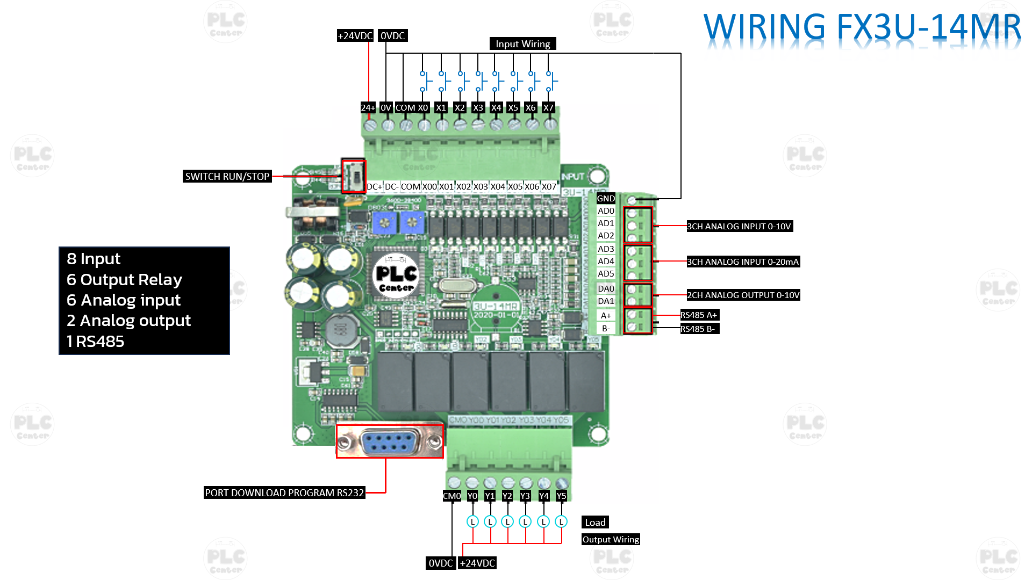

მოწყობილობის სამუშაო ძაბვა შეადგენს 24 ვ. მისი პროგრამირება შესაძლებელია GX-Works2 პროგრამული გარემოს გამოყენებით, რომელშიც პროგრამები იოწერება კიბისებრი ლოგიკის ენაზე.

რაც შეეხება EA-043A HMI-ს, მას აქვს 4.3 ინჩიანი სენსორული ეკრანი 480x272 რეზოლუციით, ასევე გააჩნია RS232 ინტერფეისი, რომლითაც უკავშირდება PLC-ს. ამ ეკრანს პროგრამის ჩასაწერად აქვს USB ინტერფეისი და ინტერფეისების დამუშავება ხდება Satool 6.2 პროგრამულ გარემოში.

მოცემული მოწყობილობების გამოყენებით შევიმუშავეთ სხვადასხვა ამოცანები და წარმოგიდგენთ მათ აღწერას.

1. პირველი ლაბორატორიული დავალება:

მოწყობილობების მონიტორინგი და მართვა ინტერფეისის საშუალებით

მოცემულ დავალებაში წარმოდგენილია მარტივი ინტერფეისი, რომლის საშუალებითაც უნდა მოხდეს მონიტორინგი და მართვა შემდეგი მოწყობილობების, როგორიცაა: 3 LED ნათურა (წითელი, მწვანე, ლურჯი), გამაგრილებელი და წყლის ტუმბო. ინტერფეისი მოცემულია სურ2-ზე.

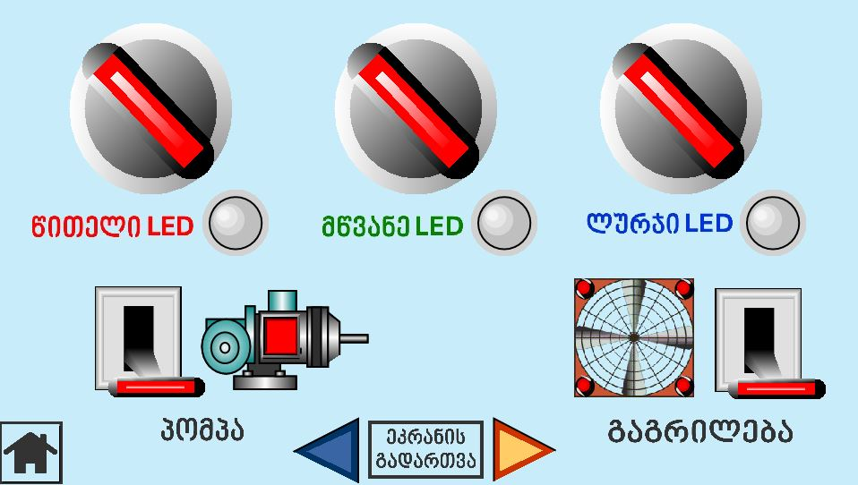

მოცემულ ინტერფეისზე უნდა განთავსდეს 3 ღილაკი ნათურების სამართავად და 3 მაჩვენებელი ნათურების მონიტორინგისთვის და ღილაკები გამაგრილებლისა და ტუმბოს ჩართვა გამორთვისთვის, რომლის მონიტორინგიც ხორციელდება მოძრავი ეფექტებით.

მოცემული ინტერფეისის აგება ხდება Satool 6.2 პროგრამულ გარემოში, რომელსაც გააჩნია ჩაშენებული ბიბლიოთეკა ღილაკებისა და მაჩვენებლების გამოსატანად.

ამ ინტერფეისის დამუშავების შემდეგ უნდა მოხდეს PLC-ის კონფიგურირება კიბისებრი ლოგიკის გამოყენებით. მოცემულ ამოცანაში წითელი LED ნათურა დაკავშირებულია PLC-ის Y0 რელეურ გამოსასვლელზე, შესაბამისად მწვანე და ლურჯი დაკავშირებულია Y1 და Y2 გამოსასვლეთან. რაც შეეხება გამაგრილებელს, იგი დაკავშირებულია Y3 გამოსასვლელთან, ხოლო წყლის ტუმბო კი Y5-თან. ამ ამოცანისთვის კიბისებრი ლოგიკა გამოიყურება შემდეგნაირად (სურ):

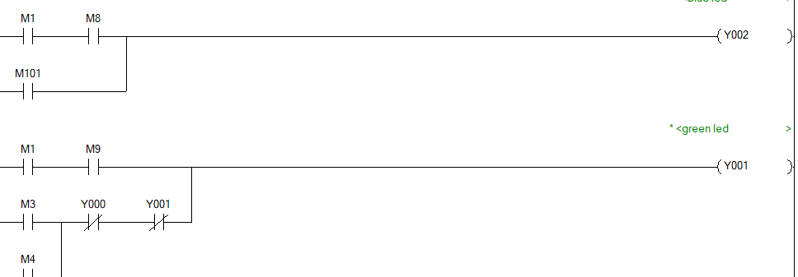

1. მეორე ლაბორატორიული დავალება:

მოწყობილობების მონიტორინგი და ფიზიკურად მართვა

მოცემულ დავალებაში წარმოდგენილია ინტერფეისი, რომლის საშუალებითაც უნდა მოხდეს მონიტორინგი შემდეგი მოწყობილობების, როგორიცაა: გამაგრილებელი, გამაცხელებელი, წყლის ონკანი, ძაბვა და დენი. ინტერფეისი მოცემულია სურ2-ზე.

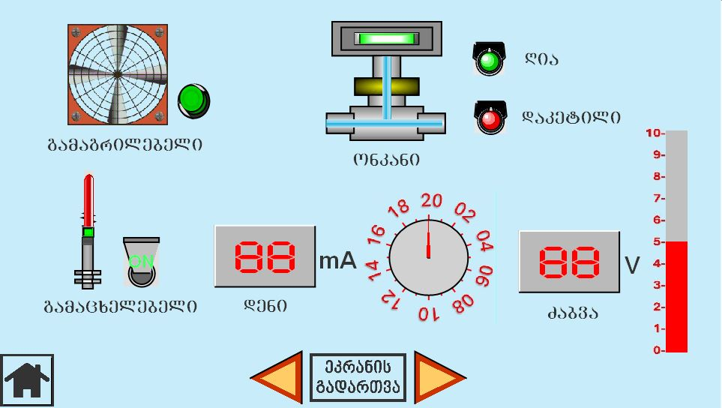

მოცემულ ინტერფეისზე უნდა განთავსდეს მაჩვენებლები თითო მოწყობილობის მონიტორინგისთვის. მისი აგება ხდება Satool 6.2 პროგრამულ გარემოში, რომელსაც გააჩნია ჩაშენებული ბიბლიოთეკა ღილაკებისა და მაჩვენებლების გამოსატანად.

ამ ინტერფეისის დამუშავების შემდეგ უნდა მოხდეს PLC-ის კონფიგურირება კიბისებრი ლოგიკის გამოყენებით, რათა მოხდეს სტენდზე არსებული ღილაკებისა და გადამრთველების მიბმა აღნიშნულ მოწყობილობებთან, ხოლო პოტენციომეტრებიდან ინფორმაციის წაკითხვა და გამოჩენა ინტერფეისზე. შემდეგ ცხრილში მოცემულია ამ მოწყობილობების PLC-თან კავშირზე საჭირო ინფორმაცია:

|  |  |  |  |
| --- | --- | --- | --- |
| მოწყობილობა | შესასვლელი | მისაბმელი მოწყობილობა | გამოსასვლელი |
| ღილაკი | X0 | გამაგრილებელი | Y3 |
| მწვანე გადამრთველი | X1 | გამათბობელი | Y4 |
| ონკანი | X2 | - | - |
| ვოლტმეტრი | AD0 | - | - |
| ამპერმეტრი | AD3 | - | - |

იმისთვის რომ, მოხდეს პოტენციომეტრების მიერ მიწოდებული ინფორმაციების გამოჩენა ინტერფეისზე საჭიროა მათი შენახვა PLC-ის რეგისტრებში და შემდეგ ამ რეგისტრებიდან ინფორმაციის ამოღება და გამოჩენა. ძაბვის ინფორმაცია შეინახეთ D62 რეგისტრში და დენის კი - D80 რეგისტრში.

ამ ამოცანისთვის კიბისებრი ლოგიკა გამოიყურება შემდეგნაირად (სურ):



1. მესამე ლაბორატორიული დავალება:

ტემპერატურის მონიტორინგი და მართვა ოპერატორის მიერ

მოცემულ დავალებაში წარმოდგენილია ინტერფეისი, რომლის გამოყენებითაც უნდა მოხდეს ტემპერატურის მონიტორინგი და მართვა გამაგრილებლისა და გამათბობლის საშუალებით. ინტერფეისი მოცემულია სურ2-ზე.

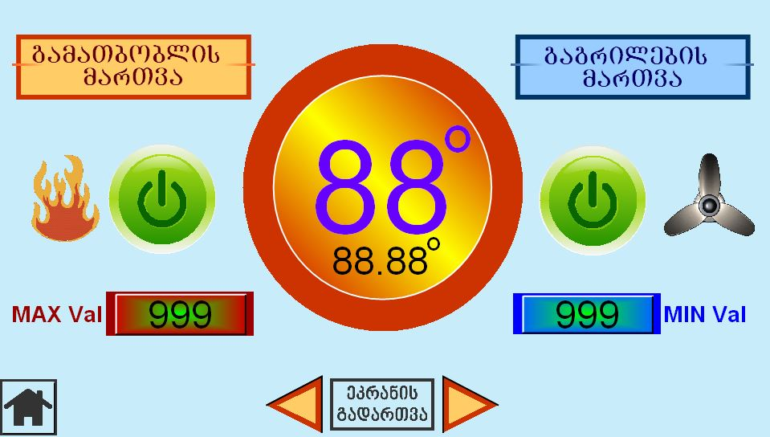

მოცემულ ინტერფეისზე უნდა განთავსდეს მოძრავი სურათი თითო მოწყობილობის მონიტორინგისთვის, ასევე ღილაკები და რიცხვითი ველი მათ სამართავად. მისი აგება ხდება Satool 6.2 პროგრამულ გარემოში, რომელსაც გააჩნია ჩაშენებული ბიბლიოთეკა ღილაკებისა და მაჩვენებლების გამოსატანად.

ამ ინტერფეისის დამუშავების შემდეგ უნდა მოხდეს PLC-ის კონფიგურირება კიბისებრი ლოგიკის გამოყენებით ისე, რომ ოპერატორმა შეძლოს მიმდინარე ტემპერატურის მონიტორინგი და აღნიშნული მოწყობილობების მართვა. ასევე რიცხვითი ველები გამოიყენება ამ პროცესის ნახევრად ავტომატიზაციის მიზნით, თუ ტემპერატურა გადასცდება ჩაწერილ ლიმიტს გაითიშება ოპერატორის მიერ მართვის შესაძლებლობა და შესაბამისად ჩაირთვება საჭირო მოწყობილობა ტემპერატურის დასარეგულირებლად. ასევე უნდა შემუშავდეს სტენდზე არსებული სამი LED ნათურა ტემპერატურის მდგომარეობისა და ალარმების ფიზიკურას გამოსაჩენად. შემდეგ ცხრილში მოცემულია ამ მოწყობილობების PLC-თან კავშირზე საჭირო ინფორმაციები:

|  |  |
| --- | --- |
| მოწყობილობა | შესასვლელი |
| წითელი LED | Y0 |
| მწვანე LED | Y1 |
| ლურჯი LED | Y2 |
| გამაგრილებელი | Y3 |
| გამათბობელი | Y4 |
| ტემპერატურის სენსორი | AD1 |

იმისთვის რომ, მოხდეს ტემპერატურის სენსორის მიერ მიწოდებული ინფორმაციის გამოჩენა ინტერფეისზე საჭიროა მისი PLC-ის რეგისტრში შენახვა და დამუშავება, შემდეგ კი შესაბამისი რეგისტრიდან მისი ამოღება და გამოჩენა.

ამ ამოცანისთვის კიბისებრი ლოგიკა გამოიყურება შემდეგნაირად (სურ):



1. მეოთხე ლაბორატორიული დავალება:

ტემპერატურის ავტომატიზებული მონიტორინგი და მართვა PID მექანიზმის გამოყენებით

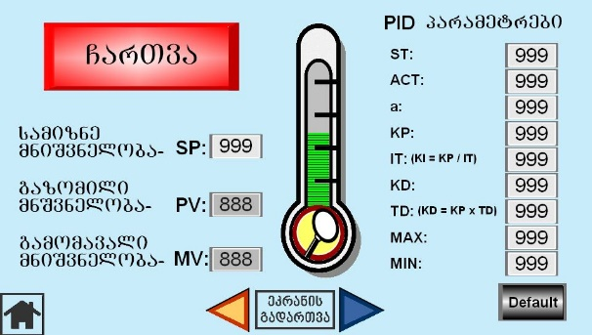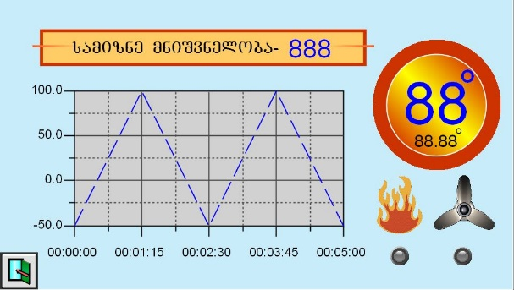მოცემულ დავალებაში წარმოდგენილია ორი ინტერფეისი, რომლის საშუალებითაც უნდა მოხდეს ტემპერატურის მონიტორინგი და ავტომატიზებული მართვა გამაგრილებლის, გამათბობლისა და PID მექანიზმის გამოყენებით. ინტერფეისები მოცემულია სურ2-3-ზე.

მათი აგება ხდება Satool 6.2 პროგრამულ გარემოში, რომელსაც გააჩნია ჩაშენებული ბიბლიოთეკა ღილაკებისა და მაჩვენებლების გამოსატანად.

პირველ ინტერფეისზე უნდა იყოს განთავსებული ჩართვა-გამორთვის ღილაკი, მიმდინარე ტემპერატურის მაჩვენბელი, ტექსტური ველები და რიცხვითი ველები ტემპერატურისა და PID პარამეტრების პარამეტრებს განსაზღვრელად ან გამოსაჩენად.

მეორე ინტერფეისზე უნდა იყოს განთავსებული ტემპერატურის მონიტორინგისთვის საჭირო ინფორმაციები, როგორიცაა მიმდინარე ტემპერატურა, გამაგრილებელი და გამათბობელი მოწყობილობების სტატუსი, სამიზნე მნიშვნელობა და ტემპერატურის დროის მიხედვით ცვლილებების გრაფიკი.

ამ ინტერფეისების დასამუშავებლად უნდა მოხდეს PLC-ის კონფიგურირება კიბისებრი ლოგიკის გამოყენებით ისე, რომ PID მექანიზმის საშუალებით მოხდეს ტემპერატურის ავტომატიზებული რეგულირება და სასუსრველ მნიშვნელობაზე შენარჩუნება, ხოლო ამის შესახებ საჭირო ინფორმაციების ჩვენება მონიტორინგის მიზნით. ასევე უნდა შემუშავდეს სტენდზე არსებული სამი LED ნათურა ტემპერატურის მდგომარეობისა და ალარმების ფიზიკურას გამოსაჩენად. შემდეგ ცხრილში მოცემულია ამ მოწყობილობების PLC-თან კავშირზე საჭირო ინფორმაციები:

|  |  |
| --- | --- |
| მოწყობილობა | შესასვლელი |
| წითელი LED | Y0 |
| მწვანე LED | Y1 |
| ლურჯი LED | Y2 |
| გამაგრილებელი | Y3 |
| გამათბობელი | Y4 |
| ტემპერატურის სენსორი | AD1 |

იმისთვის რომ, მოხდეს ტემპერატურის სენსორის მიერ მიწოდებული ინფორმაციის გამოჩენა ინტერფეისზე საჭიროა მისი PLC-ის რეგისტრში შენახვა და დამუშავება, შემდეგ კი შესაბამისი რეგისტრიდან მისი ამოღება და გამოჩენა.

ამ ამოცანისთვის კიბისებრი ლოგიკა გამოიყურება შემდეგნაირად (სურ):



# დასკვნა

# გამოყენებული ლიტერატურა

<file:///C:/Users/alili/Downloads/supervisory-controls-and-data-acquisition-instructional-materials-and-resources-for-energy-education-programs.pdf>

<file:///C:/Users/alili/Downloads/incorporating-scada-modules-into-introductory-programmable-logic-controller-curriculum.pdf>

<https://itrust.sutd.edu.sg/itrust-labs-home/itrust-labs_swat/>

<https://basiq.ro/papers/2021/21105%20-%20Ion%20T.pdf>

<https://jmi.ac.in/ACADEMICS/Departments/Department-Of-Electrical-Engineering/Specialized-Laboratories/SCADA-And-Smart-Grid-RTDS-Research-Laboratory#:~:text=Typically%2C%20SCADA%20systems%20are%20proprietary,&%20Energy%20magazine%2C%20March%202004>.

<https://cic.ndu.edu/Center-for-Cybersecurity/Cyber-Labs/Critical-Infrastructure-SCADA/>

<https://cybersecurity.tamu.edu/facilities/tst/>

<https://www.researchgate.net/publication/312132429_A_SCADA_System_Testbed_for_Cybersecurity_and_Forensic_Research_and_Pedagogy#:~:text=It%20utilizes%20real%2Dworld%20industrial,and%20demonstration%20of%20cyber%20attacks.&text=Content%20may%20be%20subject%20to%20copyright.&text=Content%20may%20be%20subject%20to%20copyright.,-A%20SCADA%20System&text=2000%20Lakeshore%20Dr.&text=attacks.,-CCS%20Concepts&text=waste%20management%2C%20and%20gas%20pipelines.&text=and/or%20a%20fee.,from%20permissions@acm.org.&text=nerable%20to%20cyber%2Dattacks%20%5B17%5D%2C%5B13%5D.&text=communities%20to%20address%20these%20issues.&text=ment%20and%20testing.&text=designed%20to%20closely%20represent%20real%2Dworld%20SCADA%20systems.&text=SCADA%20protocols%20for%20communication%20such,%5D%20and%20PROFINET%20%5B5%5D.&text=chine%20interface%20(HMI)%20software.&text=system's%20air%20compressor.&text=other%20is%20used%20to%20receive%20exhaust%20from%20the%20air%20pump.&text=the%20solenoid%20valve.,-Extending%20from%20a&text=simulator>.)

<https://cisre.egr.uh.edu/resources/security-labs/#:~:text=Room%20228D%20T2%20Building,control%2C%20drones%2C%20fitness%20devices>.

<https://www.energy.gov/oe/national-scada-test-bed#:~:text=Created%20in%202003%2C%20the%20National,that%20comprise%20the%20NSTB%20include>:

<https://www.sandia.gov/resilience/res-testbed/>

<https://www.nimbus.cit.ie/2014/01/national-sustainable-building-energy-test-bed-nsbet/>

<https://www.advantech.com/en/resources/case-study/upgrade-for-water-pumping-station-scada-system-in-uae-university>

<https://www.srmist.edu.in/lab/eie-automation-lab/>

<https://ls.shmtu.edu.cn/ExperimentCenterofElectricalAutomation/list.htm>

<https://mechatronicstraining.com/plc-trainer/>

<https://www.mdpi.com/2079-9292/9/11/1832#:~:text=Hence%2C%20remote%20laboratories%20are%20an,instruments%20used%20in%20practical%20labwork>

file:///C:/Users/alili/Downloads/ALow-CostProgrammableLogicControlPLCTrainerforUseinaUniversityAgriculturalElectricityCourse.pdf

# დანართი